Приложение Б

Схема границ инженерных изысканий
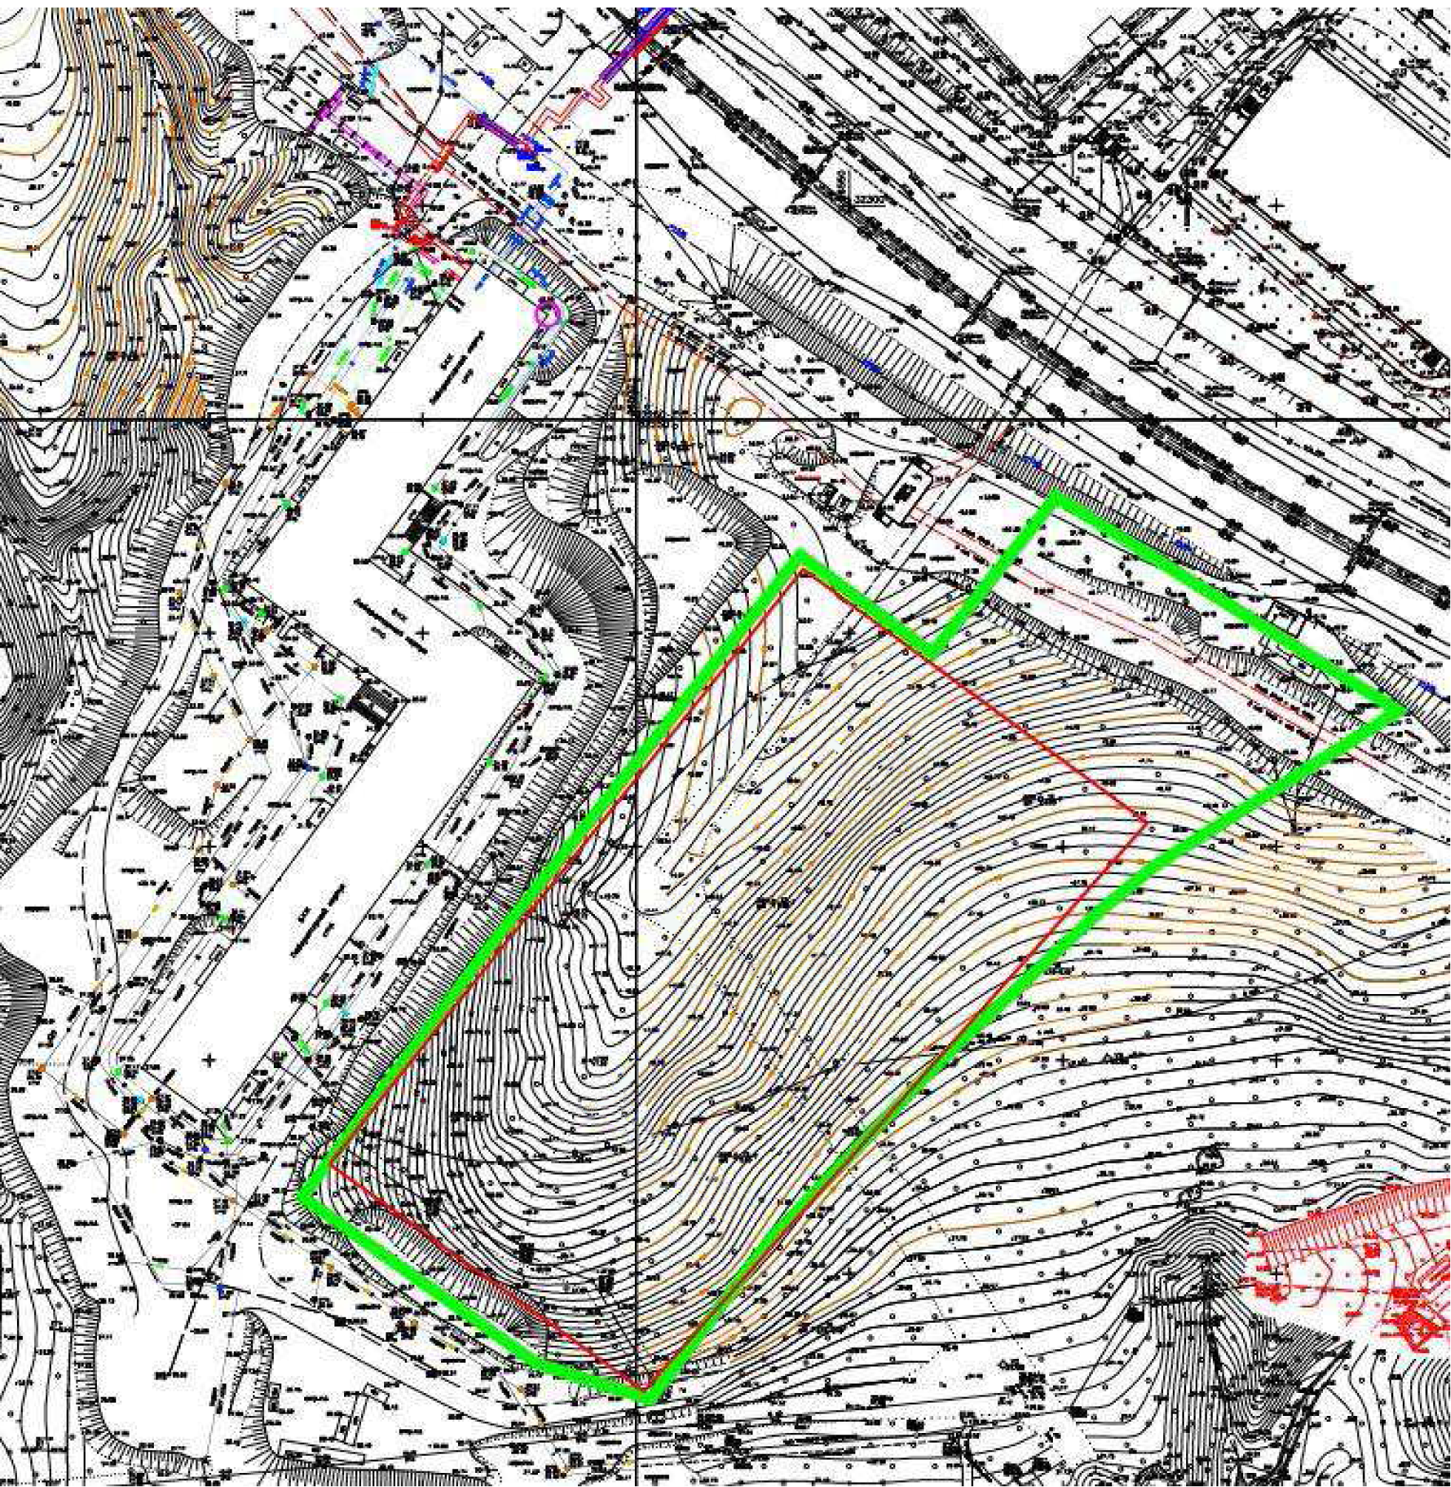
Граница топографической съемки
Граница инженерных изысканий

